+

หน่วยการเรียนรู้ที่ 5

เมืองและชนบท

ชั้นประถมศึกษาปีที่ 3 เวลา 1 ชั่วโมง

แผนการจัดการเรียนรู้ที่ 80
กิจกรรมเสริมทักษะความรู้ท้ายหน่วยการเรียนรู้

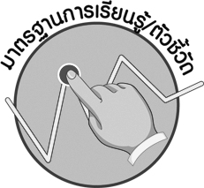

มาตรฐานการเรียนรู้ตัวชี้วัด

มาตรฐานการเรียนรู้
ส 5.2 เข้าใจปฏิสัมพันธ์ระหว่างมนุษย์กับสภาพแวดล้อมทางกายภาพที่ก่อให้เกิดการสร้างสรรค์วัฒนธรรม มีจิตสำนึกและมีส่วนร่วมในการอนุรักษ์ทรัพยากรและสิ่งแวดล้อม เพื่อการพัฒนาที่ยั่งยืน
ตัวชี้วัด
ส 5.2 ป.3/4 อธิบายความแตกต่างของเมืองและชนบท

จุดประสงค์การเรียนรู้สู่ตัวชี้วัด

1. อธิบายสรุปเปรียบเทียบชุมชนเมืองกับชุมชนชนบทลงในแบบกิจกรรม (K)
2. จำแนกสรุปเปรียบเทียบชุมชนเมืองกับชุมชนชนบทลงในแบบกิจกรรม (P)
3. มีความสนใจและตั้งใจในการฝึกพัฒนาทักษะความรู้ในระหว่างเรียน (A)


สาระสำคัญ

ชุมชนเมืองเป็นสังคมที่เจริญทางอุตสาหกรรมและเทคโนโลยี สังคมชนบทเป็นสังคมเกษตรกรรม


สาระการเรียนรู้

ทักษะความรู้เรื่องชุมชนเมืองและชนบท

คุณลักษณะอันพึงประสงค์
ใฝ่เรียนรู้
ตัวชี้วัดที่ 4.1 ตั้งใจ เพียรพยายามในการเรียนและเข้าร่วมกิจกรรมการเรียนรู้

สมรรถนะสำคัญของผู้เรียน
ความสามารถในการคิด



ชิ้นงานหรือภาระงาน (หลักฐาน ร่องรอยแสดงความรู้)
•
แบบกิจกรรมเสริมทักษะความรู้ท้ายหน่วยการเรียนรู้

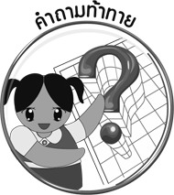
คำถามท้าทาย
•
นักเรียนคิดว่าในอนาคตข้างหน้าสังคมเมืองและชนบทจะมีลักษณะการเปลี่ยนแปลงอย่างไรบ้าง

การจัดกิจกรรมการเรียนรู้

1. ครูให้นักเรียนทบทวนความรู้เรื่อง เมืองและชนบท ลงในแบบกิจกรรมเสริมทักษะความรู้ ดังนี้
๐ ให้นักเรียนนำตัวอักษรหน้าข้อความเกี่ยวกับชุมชนเมืองและชุมชนชนบท มาเติมลงในแผนภาพให้ถูกต้อง

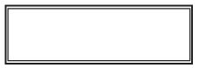
ก. มีแหล่งชุมชนแออัดข. มีความเป็นอยู่เรียบง่าย
ค. ประชากรอาศัยอยู่อย่างหนาแน่นง. มีสิ่งอำนวยความสะดวกครบครัน
จ. มีวัฒนธรรมประจำเฉพาะท้องถิ่นฉ. สมาชิกสนิทสนมกันแบบเครือญาติ
ช. สมาชิกในสังคมต่างคนต่างอยู่ญ. มีผู้คนอาศัยอยู่
ซ. ประชากรส่วนใหญ่ประกอบอาชีพเกษตรกรรม
ฌ. มีการประกอบอาชีพ

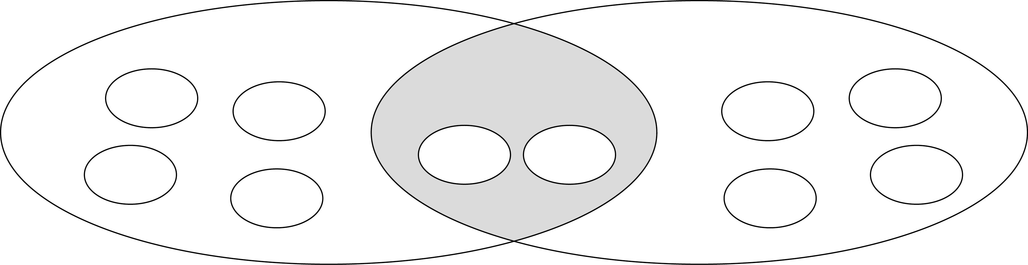
ลักษณะเมือง
ลักษณะชนบท
สิ่งที่เหมือนกัน

2. ครูตรวจสอบคำตอบของนักเรียน และเฉลยพร้อมอธิบายสรุปความรู้เพิ่มเติม
3. ให้นักเรียนทำแบบทดสอบหลังเรียน (Post-Test) ท้ายหน่วยการเรียนรู้ที่ 5
เพื่อประเมินผลการเรียนรู้
4. ให้นักเรียนและครูร่วมกันสรุปความรู้ ดังนี้
• ชุมชนเมืองเป็นสังคมที่เจริญทางอุตสาหกรรมและเทคโนโลยี สังคมชนบทเป็นสังคมเกษตรกรรม
5. ให้นักเรียนร่วมกันแสดงความคิดเห็นโดยครูใช้คำถามท้าทาย ดังนี้
 นักเรียนคิดว่าในอนาคตข้างหน้า สังคมเมืองและชนบทจะมีลักษณะการเปลี่ยนแปลงอย่างไรบ้าง

การจัดบรรยากาศเชิงบวก

การกำหนดกิจกรรมให้นักเรียนร่วมกันพัฒนาทักษะ และทบทวนความรู้ในหน่วย
การเรียนรู้


สื่อการเรียนรู้

 แบบกิจกรรมเสริมทักษะความรู้ท้ายหน่วยการเรียนรู้

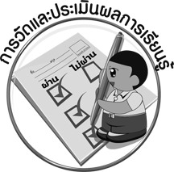
การวัดและประเมินผลการเรียนรู้

1. วิธีการวัดและประเมินผล
 สังเกตพฤติกรรมของนักเรียนในการเข้าร่วมกิจกรรม
2. เครื่องมือ
 แบบสังเกตพฤติกรรมการเข้าร่วมกิจกรรม
3. เกณฑ์การประเมิน
 การประเมินพฤติกรรมการเข้าร่วมกิจกรรม
ผ่านตั้งแต่ 2 รายการ ถือว่า ผ่าน
ผ่าน 1 รายการ ถือว่า ไม่ผ่าน



ข้อเสนอแนะของผู้บริหารสถานศึกษา

______________________________________________________________________________
______________________________________________________________________________
______________________________________________________________________________
______________________________________________________________________________
______________________________________________________________________________
______________________________________________________________________________
______________________________________________________________________________
______________________________________________________________________________
______________________________________________________________________________
______________________________________________________________________________
______________________________________________________________________________
______________________________________________________________________________
______________________________________________________________________________
______________________________________________________________________________
______________________________________________________________________________
______________________________________________________________________________
______________________________________________________________________________
______________________________________________________________________________
______________________________________________________________________________
______________________________________________________________________________
______________________________________________________________________________
______________________________________________________________________________
______________________________________________________________________________
______________________________________________________________________________

ลงชื่อ_________________________ (ผู้บริหารสถานศึกษา)
(_________________________)
________/________/________


บันทึกหลังการสอน

ผลการจัดการเรียนการสอน

______________________________________________________________________________
______________________________________________________________________________
______________________________________________________________________________
______________________________________________________________________________
______________________________________________________________________________
______________________________________________________________________________

ปัญหา / อุปสรรค

______________________________________________________________________________
______________________________________________________________________________
______________________________________________________________________________
______________________________________________________________________________
______________________________________________________________________________
______________________________________________________________________________

แนวทางแก้ไข

______________________________________________________________________________
______________________________________________________________________________
______________________________________________________________________________
______________________________________________________________________________
______________________________________________________________________________
______________________________________________________________________________

ลงชื่อ_____________________________ (ผู้บันทึก)
(____________________________)
_________/__________/________

